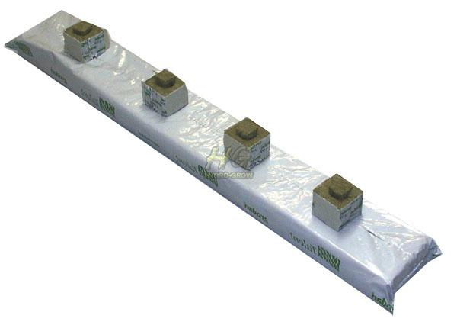

Water, bodem en bemesting

Glasteelt; Substraatteelt

Opleiding: Medewerker teelt

Crebo: 25431

Periode: 9

Kerntaken en werkprocessen:

B1-K1 Zorgdragen voor het gewas
P5-K1 Telen product en gewas

B1-K1-W1 Draagt zorg voor de kwaliteit van het product
B1-K1-W2 Draagt zorg voor machines, apparatuur en technische installaties
P1-K1-W1 Verzorgt teelt
P1-K1-W2 Verzorgt oogst

Complexiteit: | ☐ | Starter
 | ☐ | Geoefend
 | ☒ | Gevorderd
 | ☐ | Streefniveau
Uitvoering: | ☒ | Individueel
 | ☐ | In groepen van maximaal 3 personen
Plaats: | ☒ | Op school
 | ☒ | In de beroepspraktijk

Beroepssituatie 1
Vanwege milieutechnische en economische redenen is het een noodzaak geworden om te voorkomen dat het beregeningswater in de bodem of het oppervlaktewater terecht komt. Door de huidige wetgeving zijn kwekers verplicht hun beregeningswater op te vangen en te hergebruiken. Dit systeem noemen we het recirculeren van het beregeningswater.

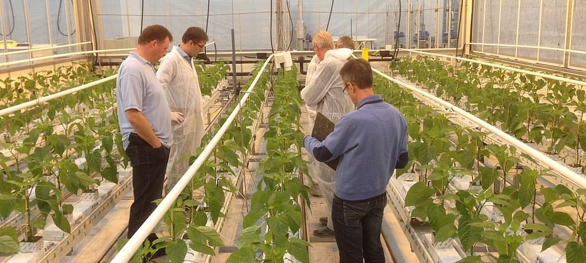

Doelen van de opdracht
Na het maken van deze opdracht weet je:
- Welk substraat de kweker gebruikt;
- Waarom de keuze op dit substraat is gevallen;
- Hoe de waterafvoer op het leerbedrijf werkt;
- Waarom het beregeningswater wel of niet gerecirculeerd wordt op het leerbedrijf;
- Waar het recirculatiewater wordt opgevangen;
- Hoe je op schaal een tekening maakt van een afdeling op het leerbedrijf.


Opdracht 1
Werkwijze
Voorbereiden
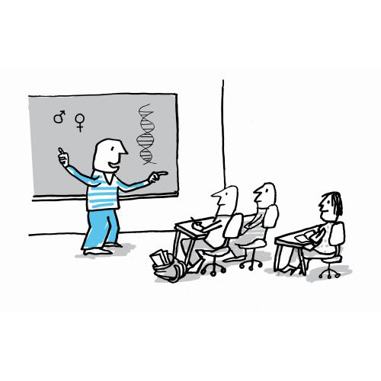
Lees, voordat je begint, de opdracht heel goed door. De docent zal deze opdracht ook klassikaal met jullie bespreken.

Na de uitleg probeer je zo snel mogelijk een afspraak te maken met je bpv-begeleider. Je gaat de opdracht eerst met hem bespreken. Plan alvast een datum en tijd wanneer je de opdracht uit kunt voeren.

Bij het doorlezen van de opdracht zie je dat er verschillende vragen staan. Het is de bedoeling dat alle vragen gemaakt worden. Je verzamelt alle opdrachten en bundelt dit tot een net verslag.

Uitvoeren
1. Er zijn verschillende soorten substraat in de markt. Welk substraat gebruiken ze op je bedrijf? Waarom hebben ze hier voor gekozen?

2. Wordt het beregeningswater op het leerbedrijf gerecirculeerd? Waarom wel of waarom niet?

3. Bij recirculatiesystemen wordt het beregeningswater opgevangen en opgeslagen. Waarin wordt het water bij een recirculatiesysteem op het leerbedrijf opgevangen en wat is daarvan de capaciteit?

4. Bij recirculatie wordt het retourwater opnieuw aan het gietwater toegevoegd. De herkomst van het gietwater kan leidingwater, bronwater, opgevangen regenwater of oppervlakte water zijn. De kwaliteit van het gietwater moet goed zijn.

Zo mag de concentratie meststoffen niet te hoog zijn, moet de pH goed zijn en mag er niet te veel kalk en ijzer in zitten. Als de kwaliteit van het gietwater op een bedrijf niet voldoende is kan een kweker maatregelen nemen om de kwaliteit te verbeteren. Welke maatregelen worden er eventueel op het leerbedrijf genomen om te zorgen voor een goede kwaliteit gietwater? Denk hierbij aan het filteren van het water.

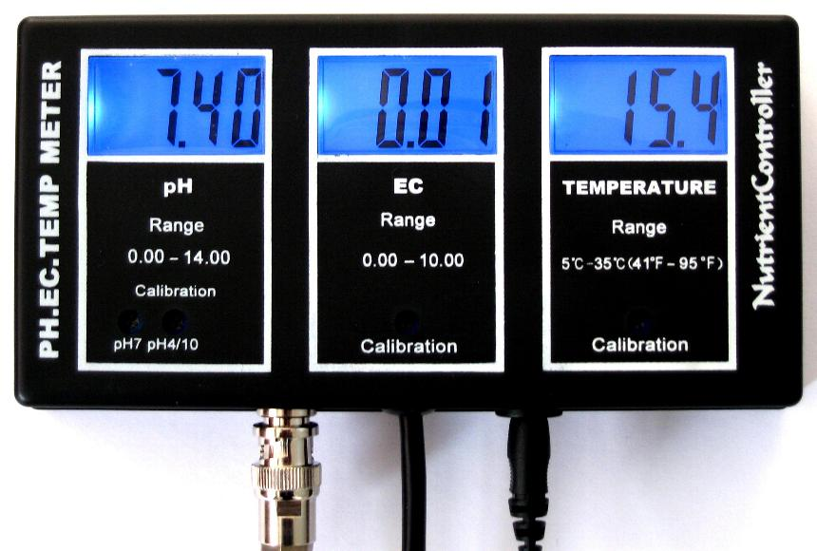
5. Het zoutgehalte van het gietwater mag niet te hoog zijn, omdat er anders zoutophoping in de potten optreedt met groeiremming als gevolg. Voor het beantwoorden van deze vraag kun je de lesstof er op naslaan of informatie inwinnen bij je praktijkopleider. Hoe hoog mag de EC van het gietwater maximaal zijn bij recirculerende systemen?

Afronden
Maak een tekening op schaal, bijvoorbeeld schaal 1 op 1000, van een afdeling op het leerbedrijf. Noteer de maten van substraatmatten. Geef in de tekening aan waar leidingen voor de waterafvoer liggen. Teken ook waar het water wordt opgeslagen.

Resultaten
Producteisen
Aan het eind van deze opdracht lever je het volgende op:
- Verslag met daarin alle onderdelen van de opdracht uitgewerkt.
- Een tekening op schaal van een afdeling op het leerbedrijf.. Je geeft in de tekening aan waar de leidingen voor de waterafvoer liggen.

Proceseisen
Tijdens het proces overleg je regelmatig met de docent en je bpv-begeleider. Je laat zien een actieve houding te hebben gedurende de opdracht en het verwerken van de opdracht. Je denkt oplossingsgericht en werkt collegiaal in groepsverband.

Hulpmiddelen en bronnen

De bronnen die je kunnen helpen zijn:
- Het verzamelarrangement
- Internetsites gericht op de bemesting van je bedrijf
- BPV-begeleiders
- Docenten
- Beheerder van de kas

